VŠETKO, ČO POTREBUJETE VEDIEŤ O PLASTOCH
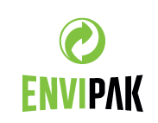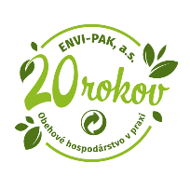
Plasty sú najpoužívanejším materiálom nášho každodenného života a nachádzame ich naozaj skoro všade, v medicíne, stavebníctve, doprave, kozmetike, oblečení aj v obalovom priemysle. Podľa viacerých zdrojov patrí práve obalový priemysel medzi najväčších producentov plastov v Európe*. Všetky plastové obaly a výrobky na trhu EÚ musia byť vyrábané v súlade s riadnymi výrobnými postupmi tak, aby boli bezpečné a neohrozovali zdravie ľudí.
Hlavnou surovinou na ich výrobu je neobnoviteľný zdroj – ropa. Plast je všestranný, ľahký, flexibilný materiál, je cenovo dostupný a má veľa užitočných vlastností. Ich najdôležitejšou funkciou je funkcia ochranná, používa sa na balenie tovaru, uchováva potraviny čerstvé, predlžuje ich trvanlivosť, zachováva ich kvalitu, chráni ich pred vonkajšími vplyvmi.
Plastov je mnoho druhov. Aj napriek tomu, že ľuďom denne prejdú rukami desiatky plastových obalov, mnohí nepoznajú význam symbolov, ktorými sa označujú. Nie každý plast je recyklovateľný rovnako ľahko.
Posvieťme si na materiálové zloženie plastov:
- Ľahko recyklovateľné
- Stredne ťažko recyklovateľné
- Ťažko recyklovateľné
- Veľmi ťažko recyklovateľné

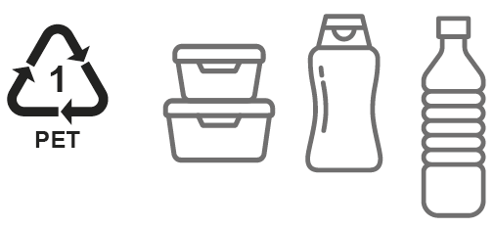
Z PET (polyetyléntereftalát) je vyrobená väčšina obalov určených na pitie, ako napríklad nápojové fľaše na minerálky, sódu, mlieko, ako aj fľaše na ocot, či olej, niektoré fľaše na šampóny a ústne vody, dózy na potraviny, potravinové plastové nádoby. PET tvoria spomedzi všetkých plastov približne 11 %.
Zaujímavosťou je, že ide o jeden z najľahšie recyklovateľných plastov. Z použitých PET sa vyrábajú aj textílie, napr. flísové bundy či koberčeky do auta.

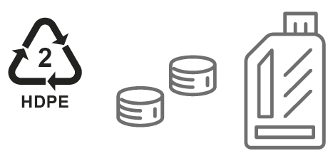
HDPE (polyetylén s vysokou hustotou) sa najčastejšie používa na výrobu fliaš na kozmetické, čistiace, pracie či bieliace prostriedky, obalov na destilovanú vodu, aviváž, bandasiek, vrchnákov na fľaše. Používa sa aj v potravinárstve, napr. na niektoré obaly na džúsy, kelímky na margarín. Medzi plastmi je zastúpený 14 %.
Výnimočnou vlastnosťou je, že HDPE je tuhý a odolný materiál a je ľahko recyklovateľný. Má dobrú chemickú odolnosť, čo znamená, že nereaguje s potravinami, nápojmi alebo chemikáliami, ktoré sa v nich nachádzajú. Znesie extrémnejšie teploty ako PET, horúce aj studené. HDPE je možné opätovne použiť či recyklovať.
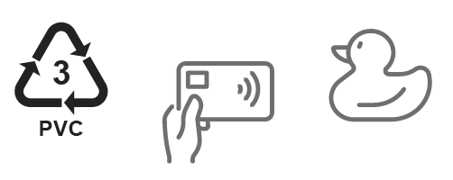
PVC (polyvinylchlorid) sa najčastejšie používa na výrobu euroobalov, hračiek, obalových materiálov, plastových obrusov, tašiek či plastových obalov na ovocie či zeleninu. Približne 5 % plastových výrobkov a obalov je vyrobených z PVC.
PVC sa líši od iných plastov tým, že obsahuje chlór ako jeden z hlavných prvkov. Je ľahký a veľmi pevný. Využitie má aj v stavebníctve, zdravotníctve a v elektronike. Z PVC sú vyrobené aj kreditné karty, nafukovacie bazény, WC dosky, linoleum či okenné rámy. PVC patrí z pohľadu recyklácie medzi najproblematickejší typ plastu, dokonca nie je vhodný ani na energetické zhodnotenie, nakoľko pri jeho spaľovaní dochádza k uvoľneniu chlóru a karcinogénnych dioxíov.

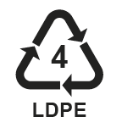
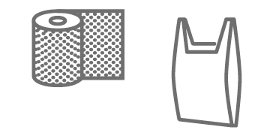
Z LDPE (polyetylén s nízkou hustotou) sa najčastejšie vyrába baliaca fólia, nákupné igelitové tašky, mikroténové vrecká, bublinkové fólie, flexibilné fľaše, vrecia na odpad. Až 20 % plastových obalov a výrobkov je z polyetylénu s nízkou hustotou.
Pozitívom je, že LDPE je odolný, flexibilný, recyklovateľný a neuvoľňuje škodlivé chemikálie, vďaka čomu je bezpečnou voľbou pre priamy styk s potravinami. Preto sa najčastejšie používa na ich balenie. Je stredne ťažko recyklovateľný.
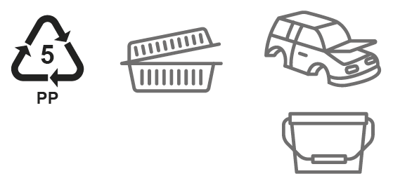
PP (polypropylén) sa najčastejšie využíva na výrobu boxov na jedlo, kelímkov na jogurty, tvaroh, smotanu, obalov na kečup či hračiek. V PP vrecku nájdete ryžu i cestoviny, keksy či čokoládové tyčinky. Medzi plastmi je zastúpený 19 %.
Polypropylén je termoplast. Hlavnou vlastnosťou je, že má oveľa vyššiu teplotu topenia ako PET, HDPE a LDPE. Z polypropylénu sa vyrábajú aj vedrá, prepravky, kvetináče, záhradný nábytok, či odpadkové koše, ktoré po doslúžení patria na zberný dvor. Tiež sa recykluje stredne ťažko.
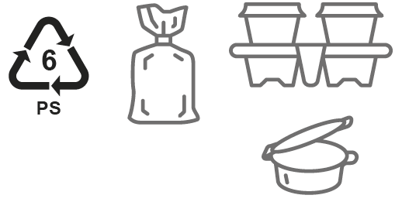
PS (polystyrén) slúži na výrobu penových pohárov, obalov na mäso, obalov na slané a sladké pochutiny, baliacich výplní, obalov na jedlo a nápoje, riadu vhodného do mikrovlnky. Polystyrénu je medzi plastmi 6 %.
Zaujímavosťou je jeho všestrannosť. Ide o ľahký a pevný materiál, ktorý možno ľahko rozoznať ako biele penové obaly a používa sa aj pri balení potravín so sebou. Recykluje sa len v obmedzenej miere.
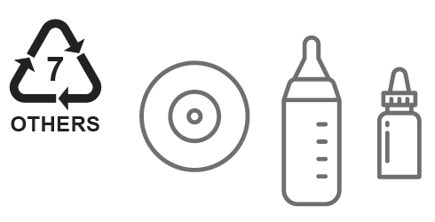
Do kategórie Others (ostatné) zahŕňame všetky plasty, ktoré nepatria do kategórií 1 až 6. Môžeme tu nájsť aj kombináciu prvých šiestich druhov plastov. Príkladom sú napríklad lego kocky, dojčenské fľaše, galóny na vodu. Až štvrtina všetkých plastov (25 %) patrí do tejto kategórie.

Najčastejšie sa z neho vyrábajú rôzne obaly, ale tiež kompaktné disky, kryt CD alebo DVD, lekárske skladovacie nádoby, umelé trávniky, autodiely či puklice z áut.

Prečo by sme mali zodpovedne pristupovať k triedeniu plastov?
Mnohí z nás sme sa stretli s voľne pohodenými plastmi či iným odpadom v prírode, vo vodných tokoch, moriach a oceánoch. Preto je veľmi dôležité zaobchádzať s nimi s rozumom a čo najzodpovednejšie ich triediť tam, kam patria – do žltých kontajnerov alebo vriec. Dôležitý je aj výber výrobkov v takých plastových obaloch, ktoré sú viacnásobne použiteľné a ľahko recyklovateľné.
- Plasty sa vyrábajú z ropy a ich výroba je obmedzená jej celkovými zásobami.
- Pokiaľ skončia vyhodené v prírode alebo na skládke, rozkladajú sa 100 až 1000 rokov, znečisťujú rieky, oceány a prírodu.
- Plast je trvácny materiál, výrobky z neho je preto potrebné používať opakovane a čo najdlhšie.
- Len správne vytriedené plasty môžeme recyklovať. Recykláciou dostanú šancu na nový život a použitie v podobe nových produktov. Recyklácia je úspornejšia než výroba plastu z ropy. Triedenie redukuje množstvo komunálneho odpadu, ktorý by inak skončil na skládkach.
